

РАСЧЕТНО-ПОЯСНИТЕЛЬНАЯ ЗАПИСКА
к курсовому проекту
Тема |  | База данных, поддерживающая мониторинг и диспетчеризацию
движения транспорта при решении мультимодальных логистических задач
с минимальными затратами
Обучающегося группы |  |  | И934Б |  |  |  | Коломейчук Д.К.
 |  |  | группа |  |  |  | Фамилия и инициалы
Направление подготовки / специальность |  |  |  | 09.03.01 |  |  |  |  | Информатика и вычислительная
 |  |  |  | индекс |  |  |  |  | полное наименование специальности
техника
 | Направленность  образовательной программы |  |  |  | Автоматизированные системы обработки
 |  |  |  |  | профиль / специализация / магистерская программа
 | информации и управления
Дисциплина (модуль) |  |  |  | Базы данных

 |  |  |  |  |  |  |  |  |  |  |  |  | Руководитель:
 |  |  |  |  |  |  |  |  |  |  |  |  |  |  |  |  | подпись
 |  |  |  |  |  |  |  |  |  |  |  |  |  |  |  |  |  |  | Смирнов Н.В.
 |  |  |  |  |  |  |  |  |  |  |  |  |  | ученая степень, ученое звание |  |  |  |  |  |  | Фамилия ИО
 |  |  |  |  |  |  |  |  |  |  |  |  |  | Оценка:
 |  |  |  |  |  |  |  |  |  |  |  |  |  | « » |  |  |  |  |  |  |  |  |  | 20 | 26 | г.
 |  |  |  |  |  |  |  |  |  |  |  |  | Обучающийся:
 |  |  |  |  |  |  |  |  |  |  |  |  |  |  |  |  | подпись
 |  |  |  |  |  |  |  |  |  |  |  |  |  |  |  |  |  |  |  |  |  | Коломейчук Д.К.
 |  |  |  |  |  |  |  |  |  |  |  |  |  |  |  |  |  |  |  |  | Фамилия ИО
 |  |  |  |  |  |  |  |  |  |  |  |  |  | « » |  |  |  |  |  |  |  |  |  | 20 | 26 | г.

САНКТ-ПЕТЕРБУРГ
2026 г.

РЕФЕРАТ
Пояснительная записка 34 с., 9 рис., 16 табл., 10 источников
БАЗА ДАННЫХ, ИНФОЛОГИЧЕСКАЯ МОДЕЛЬ, ДАТАЛОГИЧЕСКАЯ МОДЕЛЬ, МУЛЬТИМОДАЛЬНЫЕ ЛОГИСТИЧЕСКИЕ ЗАДАЧИ, ДИСПЕТЧЕРИЗАЦИЯ, ИНФОРМАЦИОННАЯ СИСТЕМА, СИСТЕМА УПРАВЛЕНИЯ БАЗАМИ ДАННЫХ, СЕРВЕР БАЗ ДАННЫХ.
Объект исследования – процесс мониторинга и диспетчеризации движения транспорта при решении мультимодальных логистических задач.
Предмет исследования – автоматизация учета и диспетчеризации мультимодальных перевозок посредством создания информационной системы управления логистическими цепями.
Цель работы – разработка в среде СУБД MS SQL Server Express 2022 макета базы данных (БД) на основе даталогической модели (ДЛМ) и системы запросов, информационно поддерживающих деятельность диспетчеров и логистических агентов при организации мультимодальных перевозок. Система должна обеспечивать фиксацию смены видов транспорта в точках перевалки, контроль наличия необходимого пакета документов (заявка, согласие на перевозку, договор), учет результатов досмотра, а также предоставление сведений о текущем местоположении груза и статусе конфиденциальности договора.
Метод проектирования включает решение следующей последовательности задач: описание предметной области, проектирование инфологической модели предметной области, проблематизация и формирование концепции БД, разработка даталогической базы данных (БД), реализации моделей в среде СУБД Microsoft SQL Server Express 2022, разработка SQL-запросов к базе данных.
В результате была решена задача разработки даталогической модели и запросов, которые составляют макет БД, информационно поддерживающий деятельность по приему и отправке грузов.
СОДЕРЖАНИЕ
ТЕРМИНЫ, ОПРЕДЕЛЕНИЯ И ОБОЗНАЧЕНИЯ И СОКРАЩЕНИЯ 4
ВВЕДЕНИЕ 6
1 Описание предметной области 7
1.1 Организационная структура предприятия 7
2 Инфологическая модель предметной области 12
2.1 Определение сущностей и их атрибутов 13
2.2 Определение зависимостей между сущностями 14
2.3 Определение первичных ключей 15
2.4 Нормализация модели 16
3 Описание проблем и формирование концепции БД 18
3.1 Проблемы предметной области 18
3.2 Концепция базы данных 19
3.2.1 Функциональные требования 19
3.2.2 Нефункциональные требования 20
3.2.3 Основные понятия 20
4 Даталогическая модель базы данных 21
4.1 Описание возможностей и свойств MS SQL ServerExpress 2022 21
4.2 Разработка даталогической модели 22
4.2.1 Общие положения разработки даталогической модели 23
4.2.2 Определение состава БД 24
4.2.3 Определение связей между отношениями 28
4.2.4 Разработка даталогической схемы данных 29
4.2.5 Ввод данных в таблицы даталогической схемы 29
5 Проектирование и реализация основных запросов 31
5.1 Тексты разработанных запросов 31
5.2. Результаты выполнения запросов 32
ЗАКЛЮЧЕНИЕ 33
СПИСОК ИСПОЛЬЗОВАННЫХ ИСТОЧНИКОВ 34

ТЕРМИНЫ, ОПРЕДЕЛЕНИЯ И ОБОЗНАЧЕНИЯ И СОКРАЩЕНИЯ
Атрибут – поименованная характеристика сущности.
БД – база данных - некая именованная совокупность данных, отражающая состояние объектов или явлений в некоторой выбранной предметной области и связи между ними. Она создаётся для хранения данных и доступа к ним.
Декомпозиция – замена отношения на совокупность отношений такую, что каждое из них есть проекция исходного, и каждый атрибут входит хотя бы в одну из проекций декомпозиции.
Диспетчеризация – централизованное планирование, контроль и координация движения грузов и транспортных средств в реальном времени.
Документ – зафиксированная на носителе информация с реквизитами, позволяющими ее идентифицировать.
Документооборот – движение документов в организации с момента их создания или получения до завершения исполнения или отправки.
Досмотр груза – проверка груза инспектором досмотровой службы перед разрешением на перевалку.
ИС – информационная система.
Ключ – это минимальный набор атрибутов, по значениям которых можно однозначно найти требуемый экземпляр сущности.
Мультимодальная перевозка – перевозка грузов, осуществляемая разными видами транспорта (по суше, по воде, по воздуху), из-за невозможности осуществления маршрута перевозки одним видом.
Мониторинг груза – отслеживание текущего местоположения и статуса груза на всех этапах перевозки.
Нормализация– процесс преобразования отношений базы данных к виду, отвечающему нормальным формам.
Пакет сопроводительных документов (ПСД) – комплект сопроводительных документов, сопровождающий груз на всём маршруте (заявка, договор, согласие на перевозку, последовательные электронные накладные, акты досмотра).
ПрО – предметная область - некая именованная совокупность данных, отражающая состояние объектов или явлений в некоторой выбранной предметной области и связи между ними. Она создаётся для хранения данных и доступа к ним.
ПО – программное обеспечение.
Реляционная БД – множество взаимосвязанных двумерных таблиц – реляционных таблиц, называемых также отношениями, в каждой из которых содержатся сведения об одной сущности автоматизируемой предметной области ^{[1]}.
СУБД - Система управления базами данных – совокупность программных и лингвистических средств общего или специального назначения, обеспечивающих управление созданием и использованием баз данных^{[1]}.
Сущность – это собирательное понятие (некоторая абстракция реально существующего объекта, процесса или явления, о котором необходимо хранить информацию в системе) ^{[1]}.
Точка перевалки (ТП) – терминал, где происходит смена вида транспорта и перегрузка груза с одного транспортного средства на другое.
Электронный документ – документ, информация которого представлена в электронной форме.
Электронный документооборот – документооборот с использованием автоматизированной информационной системы (системы электронного документооборота).
Электронная накладная (ЭН) – основной перевозочный документ, оформляемый на каждом этапе мультимодальной перевозки и фиксирующий смену транспортного средства.
ER-модель (англ. entity-relationship model) – модель данных, позволяющая описывать концептуальные схемы предметной области. С её помощью можно выделить ключевые сущности и обозначить связи, которые могут устанавливаться между этими сущностями.
UML – унифицированный язык моделирования (Unified Modeling Language).

ВВЕДЕНИЕ
Мультимодальные перевозки являются ключевым элементом современной логистики, так как ни один вид транспорта не способен обеспечить сквозную доставку груза на всем маршруте из-за географических, инфраструктурных и экономических ограничений. Важнейшим звеном такой цепи выступают узлы перевалки, где происходит смена вида транспорта (суша, море, железная дорога, авиа) и перегрузка грузовой единицы. Именно на этих этапах возникают основные риски: задержки, потеря сопроводительной документации, нарушение графика и отсутствие контроля за состоянием груза. Автоматизация мониторинга и диспетчеризации в точках перевалки позволяет исключить человеческий фактор, гарантировать соблюдение процедур досмотра, оперативно информировать участников цепи и формировать историю перемещения. Внедрение специализированной базы данных делает процесс результативным, сокращает время простоя транспорта и повышает надежность логистических операций. Решение данной задачи, позволит получить следующие преимущества:
- Сокращение времени оформления груза в точках перевалки;
- Автоматическое информирование всех агентов о смене статуса груза;
- Контролирование обязательности прохождения досмотра перед перегрузкой;
- Обеспечение разграничения доступа к конфиденциальным договорам;
- Предоставление клиентам возможности отслеживать груз в реальном времени.

1 Описание предметной области

1.1 Организационная структура предприятия
Организационная структура предприятия представлена на рисунке 1.
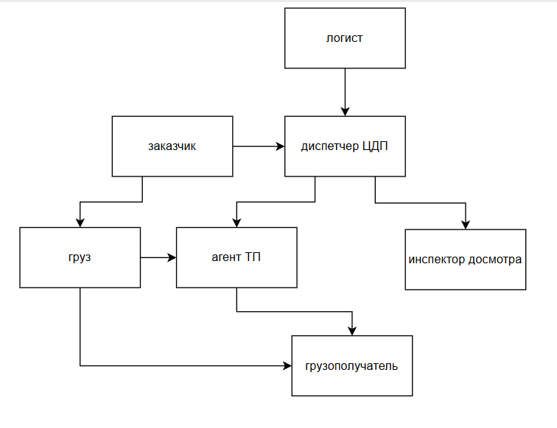
Рисунок 1 - Структурная схема организации мультимодальных грузоперевозок
Имеется сеть точек перевалки грузов. Сообщение между точками и центральным диспетчерским пунктом осуществляется в режиме реального времени через единую информационную систему.
Во главе сети стоит центральный диспетчерский пункт (ЦДП), у которого в непосредственном подчинении находятся агенты на терминалах перевалки. Агент на точке перевалки работает в специализированной информационной системе. Информация о каждой операции с грузом прибытие, досмотр, перевалка, отправка заносится в систему на рабочем месте.
Заказчик (грузоотправитель) может оформить заказ на мультимодальную перевозку посредством электронной заявки. На основе заявки заключается договор перевозки, который может иметь статус «конфиденциальный» или «открытый». На территории терминала перевалки также могут находиться терминалы для поиска информации о грузах.
Основными задачами точек перевалки являются: приём груза, проведение досмотра, оформление новой электронной накладной с указанием того, какой груз был ввезён, а также перегрузка груза только после успешного прохождения досмотра.
1.2 Процессы предметной области
Основным бизнес-процессом рассматриваемой предметной области выступает учёт и диспетчеризация движения грузов при мультимодальных перевозках, ключевой особенностью которых является необходимость смены видов транспорта в специализированных узлах перевалки.
Деятельность начинается с формирования первичной документации: грузоотправитель подаёт электронную заявку через центральный диспетчерский пункт, на основании которой в базе данных создаётся запись о грузе с присвоением уникального идентификатора. Логист выстраивает оптимальный маршрут для перевозки груза и передает указания диспетчеру. Диспетчер формирует договор перевозки, присваивая ему статус открытого или конфиденциального, и выдаёт электронное согласие на перевозку. Указанные документы автоматически связываются с идентификатором груза, образуя исходный пакет сопроводительных документов, который размещается в центральном хранилище и становится доступным для синхронизации со всеми узлами маршрута.
При поступлении грузовой единицы в узел перевалки агент терминала осуществляет сканирование штрих-кода, после чего система автоматически загружает актуальную версию пакета сопроводительных документов из центрального сервера в локальное хранилище рабочего места. На этом этапе производится сверка физических параметров груза с данными, зафиксированными в предыдущей электронной накладной, а система переводит груз в статус ожидания прохождения досмотра. Данная процедура обеспечивает точность учёта и предотвращает расхождения между фактически поступившим грузом и документально зафиксированной информацией.
Контрольный досмотр выполняется инспектором досмотровой службы, который вносит результаты проверки в систему с рабочего места агента. В базе данных создаётся запись в таблице акта досмотра с привязкой к текущему этапу перевозки. Программная логика системы настроена таким образом, что переход к этапу перегрузки разрешается исключительно при значении статуса успешного прохождения досмотра. В случае выявления нарушений или несоответствий система блокирует дальнейшие операции с грузом и автоматически направляет оповещение в центральный диспетчерский пункт для принятия управленческого решения.
При успешном прохождении досмотра агент формирует новую электронную накладную, которая фиксирует факт смены вида транспорта и является центральным документом данного этапа. В ней отражаются данные о ввезённом грузе, наследуемые из предыдущей накладной, идентификатор узла перевалки, временные метки прибытия и планируемой отправки. Сформированный документ автоматически включается в пакет сопроводительных документов, предыдущая накладная переводится в архивный статус, а обновлённый комплект синхронизируется с центральной базой данных. Такой подход обеспечивает последовательное пополнение пакета этапами перевозки и формирование полной истории перемещения груза.
Завершающей фазой процесса является автоматическое информирование участников цепи: система генерирует электронные уведомления для агентов следующей точки перевалки и грузополучателя, содержащие сведения о составе пакета документов, планируемом времени прибытия и статусе досмотра.
Мониторинг местоположения груза осуществляется в реальном времени на основании данных о последней подтверждённой точке перевалки и временных меток, зафиксированных в таблице электронных накладных. Центральный диспетчерский пункт имеет доступ к полной цепочке этапов, что позволяет формировать отчёты о соблюдении графика, контролировать простои и управлять доступом к информации по конфиденциальным договорам. Вся деятельность персонала строго регламентирована: диспетчер центрального пункта оперирует заявками, договорами и согласиями, агент на точке перевалки работает с предыдущими и новыми электронными накладными, а инспектор досмотровой службы отвечает исключительно за фиксацию результатов проверки в акте досмотра, что обеспечивает безопасность документооборота на всех участках мультимодального маршрута.
В таблице 1 представлена группировка основных знаний предметной области «База данных мониторинга и диспетчеризации движения транспорта».
Таблица 1 – Основные знания о предметной области
Наименование аспекта | Содержание аспекта
Данные | Электронная заявка  Договор перевозки (с пометкой «конфиденциальный» / «открытый»)  Согласие на перевозку  Пакет сопроводительных документов (ПСД)  Предыдущая электронная накладная  Новая электронная накладная  Акт досмотра  Груз  Запись о грузе с уникальным идентификатором  Идентификатор точки перевалки  Временные метки (дата прибытия / дата отправки)  Результат досмотра

Продолжение таблицы 1.
Функции | Подача электронной заявки грузоотправителем  Формирование договора перевозки  Выдача электронного согласия на перевозку  Сканирование штрих-кода на грузовой единице  Сверка физических параметров груза с данными в предыдущей электронной накладной  Проведение проверки груза инспектором досмотровой службы  Внесение результата проверки в систему  Формирование новой электронной накладной  Определение местоположения груза по последней подтверждённой ТП
Места обработки данных | Центральный диспетчерский пункт  Рабочее место агента на точке перевалки  Терминал сканирования груза  Центральное хранилище БД  Локальное хранилище ТП
Люди | Грузоотправитель  Логист  Грузополучатель  Агент на точке перевалки  Диспетчер ЦДП  Инспектор досмотровой службы
Операционное время (процессы) | Учет движения грузов через точки перевалки
Цель | Автоматизация документооборота в точках перевалки

2 Инфологическая модель предметной области
В качестве источников для проектирования используется описание ПрО, полученное при решении предыдущей задачи.
Проектирование ИЛМ (этап концептуального проектирования БД) для рассматриваемой предметной области заключается в преобразовании информационных требований пользователей в первоначальный проект БД (собственно в ИЛМ).
Исходными данными для разработки являются знания, содержащиеся в разделе 1. Методическим основанием решения этой задачи является системный подход к моделированию ПрО, который требует представлять ПрО системой, выделяемой как целостность посредствам конституирующего процесса (бизнес-процесса).
Задача инфологического этапа проектирования состоит в получении семантической (смысловой) модели, которая на высоком уровне представляет в виде системы таблиц рассматриваемую ПрО, отражая в ней требования пользователей и приложений. Описание ПрО подразумевает рассмотрение ее в виде совокупности объектов, входящих в ПрО, связанных между собой отношениями. Совокупность связанных таким образом объектов определяет структуру рассматриваемой ПрО, на основе которой разрабатывается ИЛМ.
Объект ПрО обязан иметь один или несколько ключевых атрибутов, то есть атрибутов, уникально определяющих экземпляр объекта среди прочих подобных экземпляров этого типа.
Для построения ИЛМ используются, как правило, ER–диаграммы («сущность – связь»). В таких случаях вместо термина «объект», используется понятие «сущность»[3]. Процесс построения инфологической модели, в этом случае, можно представить следующими задачами:
- определение сущностей и их атрибутов;
- определение зависимости между сущностями;
- определение первичных ключей сущностей;
- первоначальная нормализация модели (необходимая, очевидная нормализация).
Решение задач рассмотрено ниже.

2.1 Определение сущностей и их атрибутов
На основе анализа описания предметной области выявлены сущности ПрО и их основные атрибуты. Перечень сущностей и атрибутов, включенных в ИЛМ, представлен в Таблица 2.
Таблица 2 - Сущности и атрибуты ИЛМ
№ | Наименование  сущности | Наименование атрибута | Примечание
 | Заказчик | ID  ФИО  Наименование организации  Телефон  Электронная почта | Грузоотправитель
 | Грузополучатель | ID  ФИО  Наименование организации  Телефон  Электронная почта
 | Заявка | ID  Дата подачи  Описание груза  Пункт отправления  Пункт назначения
 | Договор перевозки | ID  Дата заключения  Статус конфиденциальности  ID заявки
 | Согласие на перевозку | ID  Дата выдачи  ID договора

Продолжение таблицы 2.
 | Электронная накладная | ID  Дата оформления  ID груза  ID предыдущей ЭН  ID ТП  Вид транспорта  Дата прибытия  Дата отправки
 | Акт досмотра | ID  ID ЭН  Результат («успешно»/«неуспешно»)
 | Груз | ID  Описание  Статус  Текущее местоположение
 | Точка перевалки | ID  Адрес  Контакт агента
 | Агент | ID  ФИО  ID ТП
 | Диспетчер ЦДП | ID  ФИО
 | Инспектор | ID  ФИО  ID ТП

2.2 Определение зависимостей между сущностями
Кроме связей между сущностями и их свойствами (атрибутами) в ИЛМ моделируют зависимости между сущностями. Зависимости между сущностями в ИЛМ представляют связями различных типов. Зависимости моделируют следующими типами связей: «один к одному» (1:1), «один ко многим» (1:N), «многие к одному» (N:1). Тип связи в отдельных источниках называют степенью связи или кратностью связи. Перечень связываемых сущностей ИЛМ и связей между ними представлен в Таблица 3.
Таблица 3 - Описание связей между сущностями
№ | Наименование связываемых сущностей | Название связи | Тип связи | Примечание
1 | Заявка - договор перевозки | Оформление | 1:1
2 | Договор перевозки - электронная накладная | Маршрутизация | 1:N
3 | Электронная накладная - акт досмотра | Контроль безопасности | 1:1
4 | Электронная накладная - груз | Транспортировка | N:1
5 | Электронная накладная - точка перевалки | Регистрация на узле | N:1
6 | Электронная накладная - агент | Обработка агентом | N:1
7 | Груз - заказчик | Инициация перевозки | N:1
8 | Груз - грузополучатель | Назначение доставки | N:1
9 | Агент - точка перевалки | Привязка персонала | N:1
10 | Электронная накладная текущая - электронная накладная предыдущая | Преемственность этапа | 1:1
11 | Акт досмотра - инспектор | Проверка | N:1
12 | Логист - диспетчер | Определение маршрута | 1:1

2.3 Определение первичных ключей
В этом проекте рассматриваются ключи двух типов: первичные и внешние. Оба типа ключей являются элементами механизма поддержки ссылочной целостности.
Первичный ключ – одно или несколько полей (столбцов таблицы), комбинация значений которых позволяет однозначно идентифицировать экземпляр данной сущности. Первичный ключ не допускает наличия NULL-значений и должен содержать уникальные значения. Значения этого ключа используются для связывания таблицы с внешними ключами других таблиц.
Внешний ключ – предназначен для объединения таблиц по особым правилам и представляет собой одно или несколько полей (столбцов таблицы), содержащих ссылку на первичный ключ связываемых таблиц.
В качестве первичных ключей могут быть использованы следующие типы данных:
- поле счётчика – тип данных поля, в который для каждой добавляемой в таблицу записи автоматически заносится автоинкрементное целочисленное значение;
- простой ключ - поле, содержащее уникальные значения (например, уникальные в ПрО коды или инвентарные номера) и не содержащее значений NULL;
- составной ключ - используется, когда невозможно гарантировать уникальность значений каждого поля (в этом случае создаётся ключ, содержащий несколько столбцов).
Достаточно часто (но не всегда, а иногда и не рекомендуют) в источниках по БД в качестве первичного ключа применяют так называемые суррогатные ключи, для которых дополнительно к полям таблицы создают отдельное поле. Как правило, наименование такого поля – «Id», тип – автоинкрементный целочисленный (аналог счетчика).

2.4 Нормализация модели
Нормализация модели на этапе построении ИЛМ осуществляется, как правило, посредством декомпозиции модели на отдельные (пусть и зависимые) сущности ПрО. Такая декомпозиция осуществляется посредством анализа текста описания ПрО.
Так, например, по типу хранимой информации БД условно делятся на документальные и фактографические. Основная единица документальных БД - сведения о документах на естественном языке (исследовательские отчеты, законы и т.п.). Основная условно независимая единица фактографических БД – факты (фактические сведения как объекты ПрО). Кроме того, есть БД, в которых и документы и факты объединены в одну модель, но при этом, как правило, документы, в этом случае, это уже единицы, состоящие из отдельных единиц данных (преимущественно фактов ПрО).
На основе этого различения и производится декомпозиция ИЛМ при начальной нормализации и заключается она в выделении фактов-объектов из сложных объектов (например, каких либо учетных документов) или высказываний о назначении объектов ПрО и т.д.[2]
На рисунке 2 представлена ИМЛ - схема, полученная после выполнения нормализации схемы (см. таблица 2).
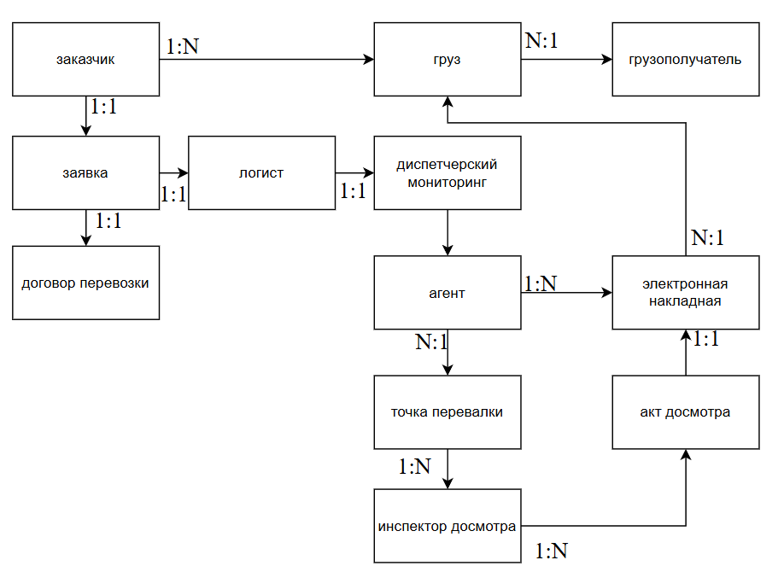
Рисунок 2 - ИЛМ - схема типа «сущность-связь», отражающая объекты ПрО, и связи между объектами.

3 Описание проблем и формирование концепции БД

3.1 Проблемы предметной области
На основе сведений разделов 1 и 2 проведен проблемный анализ предметной области, в результате, которого были выявлены следующие проблемы:
- Координация движения грузов между точками перевалки ведётся вручную - агенты передают сведения о статусе груза по телефону и электронной почте. Это приводит к задержкам информации, рискам её потери и невозможности оперативной реакции диспетчера. Становится актуальным создание единого информационного пространства на основе базы данных мониторинга и диспетчеризации мультимодальных грузоперевозок;
- Сеть мультимодальных перевозок охватывает территориально распределённые точки перевалки, нередко удалённые друг от друга на значительные расстояния. Своевременный сбор актуальных данных о местонахождении груза и статусе его прохождения через узлы перевалки вручную является трудоёмкой задачей и затрудняет принятие оперативных управленческих решений;
- Оформление груза в каждой точке перевалки сопровождается формированием нескольких документов: электронной накладной, акта досмотра, уведомлений участникам цепи. При отсутствии автоматизированной системы это создаёт значительные временные издержки, требует привлечения дополнительного персонала и повышает риск ошибок при ручном заполнении;
- Процедура досмотра и оформления перегрузки требует строгого соблюдения последовательности действий: сканирование, сверка с накладной, внесение результата досмотра, разблокировка перегрузки. Человеческий фактор - степень внимательности и текущее состояние инспектора и агента - напрямую влияет на качество результата и достоверность внесённых данных;
- Отсутствие автоматизированного контроля корректности вводимых данных создаёт риск появления в базе данных недостоверных сведений о местонахождении и статусе груза.

3.2 Концепция базы данных
Основное концептуальное положение разрабатываемой базы данных (БД) – входить в состав ИС ключевым компонентом, управлять (вставка, редактирование, удаление) данными, связанными с предметной областью и предоставлять их по запросу для выполнения функций ИС (обеспечивать выполнение прикладных функций программного обеспечения (ПО) ИС, которое, в свою очередь, поддерживает бизнес-процесс мониторинга и диспетчеризации мультимодальных грузоперевозок[3].

3.2.1 Функциональные требования
База данных, являясь компонентом ИС, должна обеспечивать выполнение ПО ИС следующих функций:
1. Обеспечение актуальных и достоверных сведений о местонахождении груза, статусе досмотра и составе пакета сопроводительных документов на каждом этапе маршрута;
2. Обеспечение защиты информации от несанкционированного доступа и изменения;
3. Обеспечение возможности резервного копирования данных;
4. Обеспечение поддержки работоспособности всех точек перевалки и центрального диспетчерского пункта в режиме 24×7;
5. Обеспечение автоматического формирования и передача электронных накладных, актов досмотра, согласий на перевозку и уведомлений между участниками перевозки;
6. Обеспечение централизованного мониторинга движения грузов через все точки перевалки в реальном времени с возможностью определения текущего местоположения груза;
7. Обеспечение разграничения доступа к конфиденциальным договорам перевозки и ведение полной истории перемещения груза по маршруту.
Вспомогательные требования:
1. Удобная система поиска и фильтрации по различным параметрам;
2. Возможность печати (на принтере) отчетов, форм и электронных копий документов;
3. Возможность выгрузки данных, отчётов и электронных копий документов в форматы PDF и XLSX для передачи участникам логистической цепи.

3.2.2 Нефункциональные требования
БД должна обладать следующими нефункциональными возможностями:
1. Обеспечение одновременной работы до 200 человек;
2. Работа в режиме 24х7;
3. Обеспечение хранения большого объема данных;

3.2.3 Основные понятия
Определим понятия, которые будут использованы при создании UML-моделей ПО ИС и БД:
- Груз - объект принятый к перевозке по договору и сопровождаемые пакетом сопроводительных документов;
- Заказчик (грузоотправитель) - юридическое или физическое лицо, подающее заявку на перевозку и заключающее договор перевозки;
- Грузополучатель - юридическое или физическое лицо, которому адресован груз и которое получает его на конечной точке маршрута;
- Агент на точке перевалки - должностное лицо, осуществляющее приём груза, сверку документов и оформление новой электронной накладной;
- Диспетчер ЦДП - сотрудник центрального диспетчерского пункта, осуществляющий мониторинг движения грузов и управление доступом к документам;
- Логист - специалист, планирующий маршрут перевозки, определяющий точки перевалки и координирующий участников цепи поставок;
- Точка перевалки - терминал, в котором происходит смена вида транспорта, перегрузка груза и оформление новой электронной накладной;
- Электронная накладная (ЭН) - основной перевозочный документ, оформляемый на каждом этапе и фиксирующий смену транспортного средства и перевозчика;
- Акт досмотра - документ, фиксирующий результат проверки груза инспектором досмотровой службы («успешно» / «не пройден»);

4 Даталогическая модель базы данных
Цель даталогического проектирования заключается в создании даталогической модели (ДЛМ), которая отображает логические связи между элементами данных и строится в терминах информационных единиц, которые имеет выбранная разработчиком конкретная СУБД. На рисунке 3для напоминания показана последовательность разработки ДЛМ.
Основными исходными данными для проектирования даталогической модели БД являются знания о ПрО, отраженные в ИЛМ, а также возможности и свойства выбранной СУБД.
Результатом даталогического проектирования является описание логической структуры БД на языке определения данных (ЯОД) MS SQL ServerExpress 2022. В спроектированной даталогической структуре БД должны быть определены все информационные единицы и связи между ними, заданы имена информационных единиц, их тип и количественные характеристики.

4.1 Описание возможностей и свойств MS SQL ServerExpress 2022
Для создания ДЛМ требованием технического задания (ТЗ) на проект определена СУБД Microsoft SQL Server Express 2022.
Поэтому, прежде чем приступить к созданию ДЛМ, опишем ее основные характеристики и особенности.
Применение данной СУБД объясняется тем, что он обладает следующими преимуществами:
- Высокая надежность и отказоустойчивость.
- Широкие возможности по масштабированию и распределению нагрузки.
- Высокая производительность. Данное преимущество необходимо при создании БД, так как в таблицах может хранится большое количество записей, обработка которых должна занимать наименее возможное время для корректной работы ДЛМ.
- Поддержка полнотекстового поиска.
- Поддержка функции партиционирования (разбиение больших таблиц на отдельные части, каждая из которых может располагаться в собственной файловой группе).
Для создания новой БД можно воспользоваться графическим интерфейсом приложения SQL Server Management Studio, либо воспользоваться инструментарием, который предоставляет язык T-SQL (диалект языка SQL, используемый для взаимодействия с СУБД MS SQL Server).

4.2 Разработка даталогической модели
Разработка даталогической модели (ДЛМ), в общем случае, состоит из двух этапов:
- Проектирование даталогической модели посредством преобразования из ИЛМ.
- Разработка даталогической модели в определенной так или иначе (выбранной, назначенной и т.п.) СУБД.
Решение этих задач можно объединить, если для проектирования использовать среду MS SQL ServerExpress 2022, поскольку такие возможности в ней имеются, и, тем самым, шаг за шагом реализовать в этом самом MS SQL ServerExpress 2022.
Процесс проектирования БД предусматривает предварительную классификацию объектов ПрО, а также систематизированное представление в ИЛМ информации об объектах ПрО и связях между ними.
Перед даталогическим проектированием должен быть определен состав БД.
При проектировании логической структуры БД осуществляются преобразование исходной ИЛМ в модель данных, поддерживаемой конкретной СУБД, и проверка адекватности полученной ДЛМ моделируемой ПрО.
Для любой ПрО существует множество вариантов проектных решений ее отображения в ДЛМ. Методика проектирования должна обеспечивать выбор наиболее подходящего проектного решения.
Минимальная логическая единица данных для всех СУБД семантически одинакова и соответствует либо идентификатору объекта, либо свойству объекта или процесса.
Связи между объектами ПрО, отраженные в ИЛМ, могут отображаться в ДЛМ либо посредством совместного расположения соответствующих им информационных элементов, либо путем объявления связи между ними. Не все виды связей, существующие в ПрО, могут быть непосредственно отображены в конкретной ДЛМ. Так, многие СУБД не поддерживают непосредственно степень связь N:M между объектами. В этом случае в ДЛМ вводится дополнительный вспомогательный элемент, отображающий эту связь.
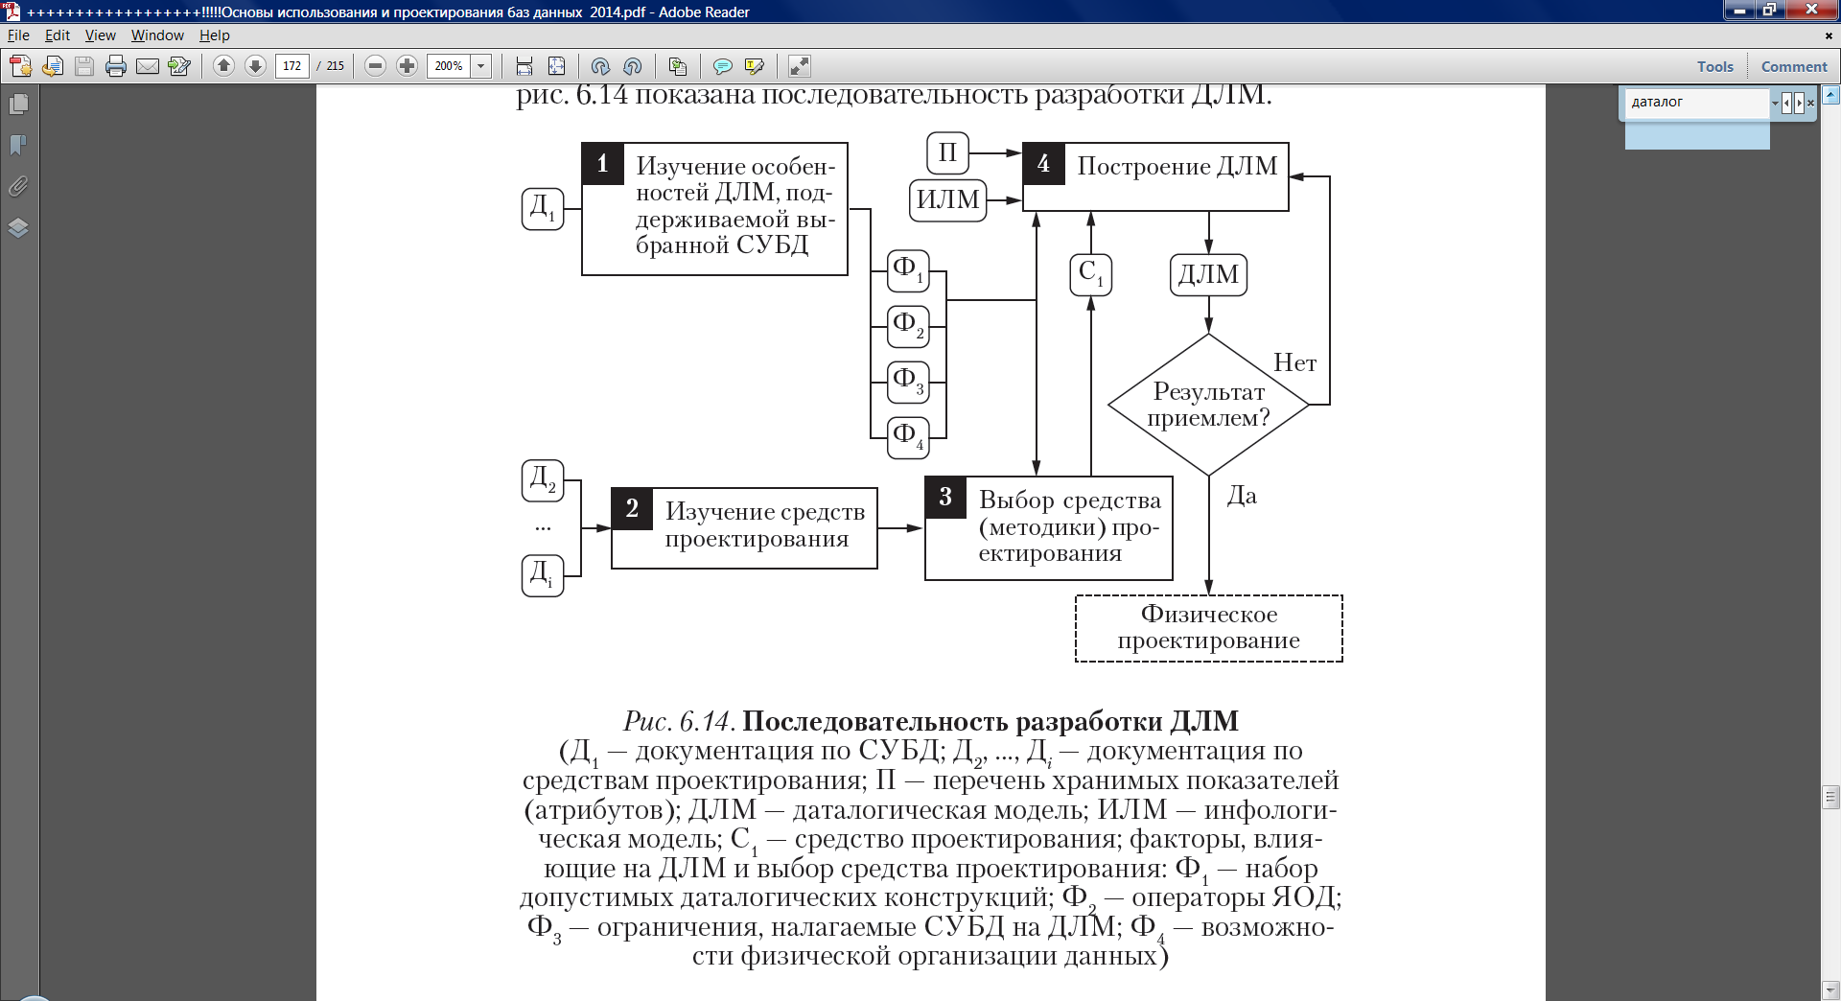
Рисунок 3 – Последовательность проектирования ДЛМ

Общие положения разработки даталогической модели
Ниже согласно [2] приведены следующие основные положения по разработке даталогической модели.
Процесс проектирования БД предусматривает предварительную классификацию объектов ПрО, а также систематизированное представление в ИЛМ информации об объектах ПрО и связях между ними.
Перед даталогическим проектированием должен быть определен состав БД.
При проектировании логической структуры БД осуществляются преобразование исходной ИЛМ в модель данных, поддерживаемой конкретной СУБД, и проверка адекватности полученной ДЛМ моделируемой ПрО.
Для любой ПрО существует множество вариантов проектных решений ее отображения в ДЛМ. Методика проектирования должна обеспечивать выбор наиболее подходящего проектного решения.
Минимальная логическая единица данных для всех СУБД семантически одинакова и соответствует либо идентификатору объекта, либо свойству объекта или процесса.
Связи между объектами ПрО, отраженные в ИЛМ, могут отображаться в ДЛМ либо посредством совместного расположения соответствующих им информационных элементов, либо путем объявления связи между ними. Не все виды связей, существующие в ПрО, могут быть непосредственно отображены в конкретной ДЛМ. Так, многие СУБД не поддерживают непосредственно степень связь N:M между объектами. В этом случае в ДЛМ вводится дополнительный вспомогательный элемент, отображающий эту связь^{[5]}.

Определение состава БД
При переходе от ИЛМ к ДЛМ следует иметь в виду, что ИЛМ включает в себя всю информацию и достаточную для проектирования БД. Но это не означает, что все объекты, зафиксированные в ИЛМ, должны в явном виде отражаться в ДЛМ. Прежде чем строить ДЛМ, необходимо решить, какая информация будет храниться в БД. Например, ИЛМ может содержать вычисляемые показатели. Но вовсе не обязательно хранить их в БД.
При отображении объекта в БД идентификатор объекта будет атрибутом, который в большинстве случаев используется для однозначной идентификации объекта. Однако может появиться необходимость введения искусственных идентификаторов или кодов^{[5]}. Это нужно в следующих случаях:
1) в ПрО наблюдается омонимия, т.е. естественный идентификатор объекта не обладает уникальностью. Например, среди студентов могут быть однофамильцы и полные тезки. В этом случае для обеспечения однозначной идентификации объектов необходимо использовать коды;
2) если объект участвует во многих связях, то для идентификации связи удобнее использовать короткий код объекта, чем длинный естественный идентификатор объекта;
3) если естественный идентификатор может со временем изменяться, то при отсутствии кода это может вызвать много проблем, с поиском нужных сведений.
При выполнении задачи определения состава ДЛМ и построения схемы модели рекомендуется использовать метод, описанный в источнике [2, стр.174]. Метод описан набором правил преобразования ИЛМ в ДЛМ и называется «Разработка проектирования реляционной БД на основе ИЛМ».
После проведения анализа ИЛМ и необходимых преобразований, определен состав БД. Описание состава представлено в таблицах (таблица 4 - 15).
Таблица 4 – описание отношения «TP»
№ | Имя поля | Тип данных (и размер) поля | Тип ключа
 | ID_TP | int | первичный
 | location | varchar(50)
Таблица 5 – описание отношения «manager»
№ | Имя поля | Тип данных (и размер) поля | Тип ключа
1. | ID_manager | int | первичный
2. | name | varchar(50)
Таблица 6 – описание отношения «inspector»
№ | Имя поля | Тип данных (и размер) поля | Тип ключа
1. | ID_inspector | int | первичный
2. | name | varchar(50)
3. | ID_TP | int | внешний
Таблица 7 – описание отношения «EN»
№ | Имя поля | Тип данных (и размер) поля | Тип ключа
1. | ID_EN | int | Первичный
2. | ID_application | int | внешний
3. | ID_cargo | int | внешний
4. | ID_TP | int | внешний
5. | ID_agent | int | внешний
6. | ID_prev_EN | int | внешний
Продолжение таблицы 7.
7. | date | varchar(50)
8. | vehicle_in | varchar(50)
Таблица 8 – описание отношения «customer»
№ | Имя поля | Тип данных (и размер) поля | Тип ключа
1. | ID_customer | int | первичный
2. | name | varchar(50)
3. | mobile | varchar(50)
4. | e-mail | varchar(50)
Таблица 9 – описание отношения «contract_carriage»
№ | Имя поля | Тип данных (и размер) поля | Тип ключа
1. | ID_contract_carriage | int | первичный
2. | ID_application | int | внешний
3. | date | varchar(50)
4. | type_confidentiality | varchar(50)
Таблица 10 – описание отношения «consignee»
№ | Имя поля | Тип данных (и размер) поля | Тип ключа
1. | ID_consignee | int | первичный
2. | name | varchar(50)
3. | phone | varchar(50)
4. | e-mail | varchar(50)
Таблица 11 – описание отношения «cargo»
№ | Имя поля | Тип данных (и размер) поля | Тип ключа
1. | ID_cargo | int | первичный
2. | ID_customer | int | внешний
3. | ID_consignee | int | внешний
Продолжение таблицы 11.
4. | type_cargo | varchar(50)
5. | transportation_status | varchar(50)
6. | location | varchar(50)
Таблица 12 – описание отношения «application»
№ | Имя поля | Тип данных (и размер) поля | Тип ключа
1. | ID_application | int | первичный
2. | ID_customer | int | внешний
3. | date | varchar(50)
4. | type_cargo | varchar(50)
5. | departure | varchar(50)
6. | arrival | varchar(50)
7. | ID_manager | int | внешний
Таблица 13 – описание отношения «agent»
№ | Имя поля | Тип данных (и размер) поля | Тип ключа
1. | ID_agent | int | первичный
2. | name | varchar(50)
3. | phone | varchar(50)
4. | ID_TP | int | внешний
Таблица 14 – описание отношения «inspection certificate»
№ | Имя поля | Тип данных (и размер) поля | Тип ключа
1. | ID_act | int | первичный
2. | ID_EN | int | внешний
3. | ID_inspector | int | внешний
4. | result | varchar(50)

Таблица 15 – описание отношения «dispatch monitoring»
№ | Имя поля | Тип данных (и размер) поля | Тип ключа
1. | ID_disp | int | первичный
2. | date | varchar(50)
3. | ID_cargo | int | внешний
4. | operation | varchar(50)
5. | ID_EN | int | внешний

Определение связей между отношениями
В таблице 16 приведено описание связей между отношениями ДЛМ, полученные в результате применения проектной процедуры преобразования исходной ИЛМ в даталогическую модель. Преобразование осуществлено в среде СУБД MS SQL ServerExpress 2022.
Таблица 16 – Описание связей между отношениями даталогической модели БД
№ | Наименование отношений | Название связи | Тип связи | Примечание
1. | customer – application | Размещение заявки | 1:N
2. | application – contract_carriage | Заключение договора | 1:1
3. | customer – cargo | Отправка груза | 1:N
4. | consignee – cargo | Назначение груза | 1:N
5. | cargo – EN | Сопровождение груза | 1:N
6. | application – EN | Исполнение заявки | 1:N
7. | TP – EN | Фиксация на перевалке | 1:N
Продолжение таблицы 16.
8. | agent – EN | Оформление документов | 1:N
9. | TP – agent | Привязка персонала | 1:N
10. | TP – inspector | Инспекционный контроль | 1:N
11. | EN – act | Подтверждение досмотра | 1:1
12. | Cargo – dispatch monitoring | Отслеживание операций | 1:N
13. | Dispatch monitoring - EN | Отслеживание накладной | 1:N

Разработка даталогической схемы данных
Даталогическая схема данных разработана в среде СУБД MS SQL ServerExpress 2022 и приведена на рисунке 4.

Ввод данных в таблицы даталогической схемы
Ввод данных в таблицы даталогической схемы осуществлен с целью ее тестирования и подготовки к отладке основных запросов к БД. Значения данных определены в соответствии с темой проекта и назначением предметной области.
В таблицы базы данных были добавлены:
- в список заказчиков и грузополучателей по 10 записей;
- 10 грузов с указанием типа груза, текущего статуса перемещения;
- 3 точки перевалки;
- 5 агентов и 3 инспектора.
Построение схемы данных ДЛМ выполнено на основании данных, указанных в таблицах 4 – 14, и таблицы 15 описывающей связи между сущностями.
Для создания базы данных использованы средства графического интерфейса СУБД SQL ServerExpress 2022.
Итоговая схема проектируемой БД представлена на рисунке 4.

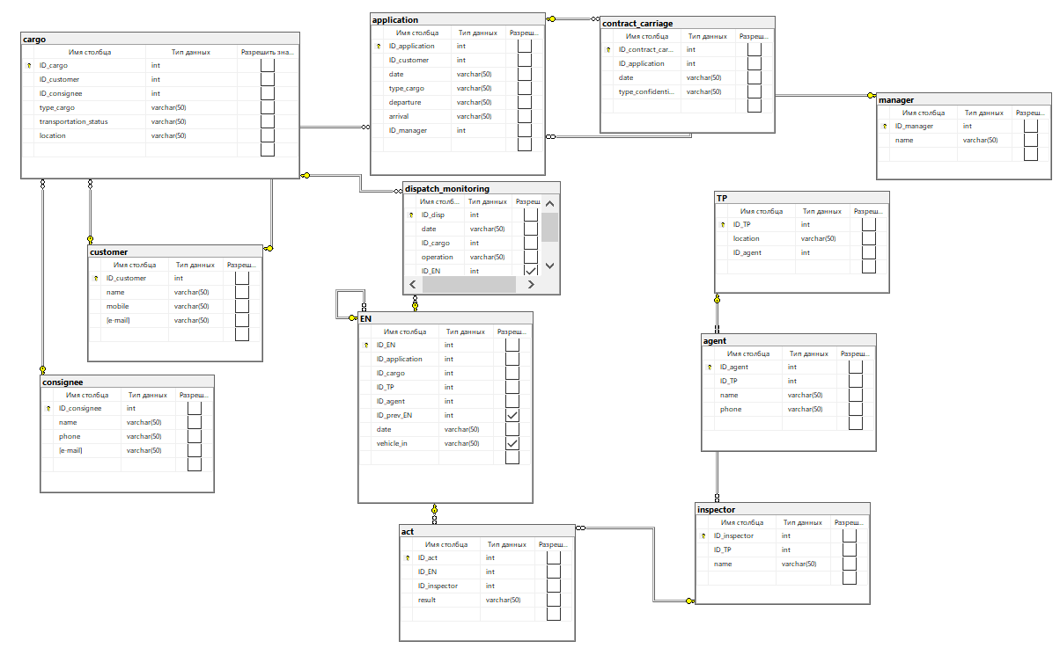
Рисунок 4–Схема даталогической модели БД

- Проектирование и реализация основных запросов
В данном разделе приводятся запросы к БД, поддерживающие функции приложения при работе с БД и результаты их выполнения

5.1 Тексты разработанных запросов
В таблице 16 приведен перечень запросов на языке SQL, являющегося базовым языком MS SQL Server 2022.
Таблица 17 - Перечень запросов и их представление на языке SQL
№ | Наименование запроса | Представление на SQL
 | Получение актуального статуса и местоположения всех грузов с привязкой к заказчику и получателю | SELECT cargo.ID_cargo, cargo.type_cargo, cargo.transportation_status, cargo.location, customer.name AS customer_name, consignee.name AS consignee_name  FROM cargo, customer, consignee  WHERE  (cargo.ID_customer = customer.ID_customer) AND  (cargo.ID_consignee = consignee.ID_consignee)
 | Просмотр цепочки электронных накладных (ЭН) для конкретного груза с указанием точек перевалки и агентов | SELECT EN.ID_EN, EN.date, TP.location, agent.name, EN.ID_prev_EN  FROM EN, TP, agent  WHERE  (EN.ID_TP = TP.ID_TP) AND  (EN.ID_agent = agent.ID_agent) AND  (EN.ID_cargo = 1)  ORDER BY EN.date ASC
 | Получение информации о результатах досмотра грузов (где результат "не пройдено") | SELECT act.ID_act, act.result, EN.ID_EN, EN.date, inspector.name, TP.location  FROM act, EN, inspector, TP  WHERE  (act.ID_EN = EN.ID_EN) AND  (act.ID_inspector = inspector.ID_inspector) AND  (inspector.ID_TP = TP.ID_TP) AND  (act.result = 'не пройдено')
 | Получение количества грузов на каждой точке | SELECT TP.location, COUNT(EN.ID_cargo) AS cargo_count FROM TP, EN  WHERE (TP.ID_TP = EN.ID_TP) GROUP BY TP.location, TP.ID_TP ORDER BY cargo_count DESC
 | Получение информации о конфиденциальных договорах перевозки | SELECT contract_carriage.ID_contract_carriage,  contract_carriage.date, contract_carriage.type_confidentiality,  application.departure, application.arrival,  customer.name FROM contract_carriage, application, customer  WHERE (contract_carriage.ID_application = application.ID_application) AND (application.ID_customer = customer.ID_customer)  AND (contract_carriage.type_confidentiality = 'конфиденциальный')

5.2. Результаты выполнения запросов
Результаты выполнения запросов представлены на рисунках (Рисунок 2 - Результат выполнения запроса 1 - Рисунок 4)
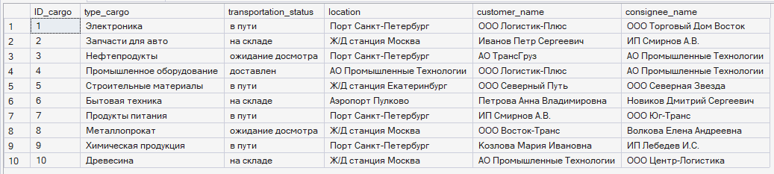Рисунок 2 - Результат выполнения запроса 1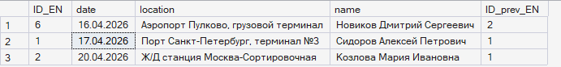Рисунок 3 - Результаты выполнения запроса 2Рисунок 4 - Результаты выполнения запроса 3
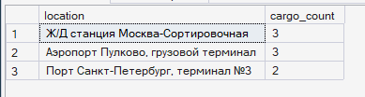
Рисунок 8 - Результаты выполнения запроса 4

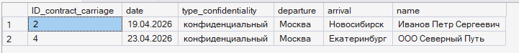
Рисунок 9 - Результаты выполнения запроса 5

ЗАКЛЮЧЕНИЕ
В процессе выполнения курсового проекта решены следующие задачи: произведено описание предметной области, разработана инфологическая модель предметной области, определены проблемы и разработана концепция БД, разработана даталогическая модель БД, а также запросы, поддерживающие функции приложения при работе с БД. Для этапов разработки ИЛМ и ДЛМ создан набор соответствующих диаграмм в среде разработки СУБД Microsoft SQL Server 2022.
Выполнен анализ проблем предметной области (ручная координация между участниками, территориальная распределённость точек перевалки, высокие риски человеческого фактора, отсутствие единого информационного пространства) и сформирована концепция базы данных. Определены функциональные и нефункциональные требования к системе.
В результате реализации даталогической модели и основных запросов в среде СУБД MS SQL Server Express 2022 разработан макет базы данных, поддерживающий мониторинг и диспетчеризацию движения транспорта при решении мультимодальных логистических задач. Полученная БД обеспечивает автоматизацию документооборота, контроль прохождения досмотра груза, ведение полной истории перемещения грузов и разграничение доступа к конфиденциальной информации.
Все задачи, поставленные в техническом задании, выполнены в полном объеме.
Таким образом, в процессе выполнения курсового проекта приобретены теоретические знания и практические навыки проектирования реляционных баз данных с использованием современной СУБД Microsoft SQL Server Express 2022.

СПИСОК ИСПОЛЬЗОВАННЫХ ИСТОЧНИКОВ
- Электронный фонд правовой и нормативно-технической документации/ГОСТ Р ИСО/МЭК 12207-2010 Информационная технология. Системная и программная инженерия. Процессы жизненного цикла программных средств http://docs.cntd.ru/document/gost-r-iso-mek-12207-2010/ (дата обращения 18.04.2026).
- Илюшечкин В.М. Основы использования и проектирования баз данных: учебник академического бакалавриата М.:Издательство Юрайт; ИД Юрай, 2014.
- Смирнов Н. В. Проектирование информационных систем [Текст]: Пособие по курсовому проектированию –СПб : БГТУ «Военмех» им. Д. Ф. Устинова, 2009.
- Советов Б.Я. и др. Базы данных: теория и практика: учебник для бакалавров. – 2-е изд. – М.: Издательство Юрайт; ИД Юрай, 2014.

- Нильсен П. Microsoft SQL Server 2005. Библия пользователя.: Пер. с англ. . – М.: ООО «И.Д. Вильямс», 2008.
- Милославская С. В., Плужников К. И. М60 Мультимодальные и интермодальные перевозки: Учеб, пособие. —М.: РосКонсульт, 2001. - 368 с.
- Мультимодальные перевозки // apextransit URL: https://apextransit.ru/press/articles/kak-rabotayut-multimodalnye-perevozki/ (дата обращения: 25.04.2026).
- Документы для мультимодальной перевозки грузов // URL: https://astral.ru/products/1c-epd/edo-logistika/dokumenty/multimodalnoj-perevozki-gruzov/ (дата обращения: 02.05.2026).
- Бондарь А. Г. Microsoft SQL Server 2022 — СПб.: БХВ-Петербург, 2024 — 528 с.
- Руководство по MS SQL Server 2022 // URL: https://metanit.com/sql/sqlserver/ (дата обращения: 12.05.2026).

